Краткосрочный творческий проект в МКДОУ Якшангский детский сад.

Встречаем птичьи стаи

Проект для детей дошкольников старшей разновозрастной группы.

Воспитатель: Ю.А.Воронцова

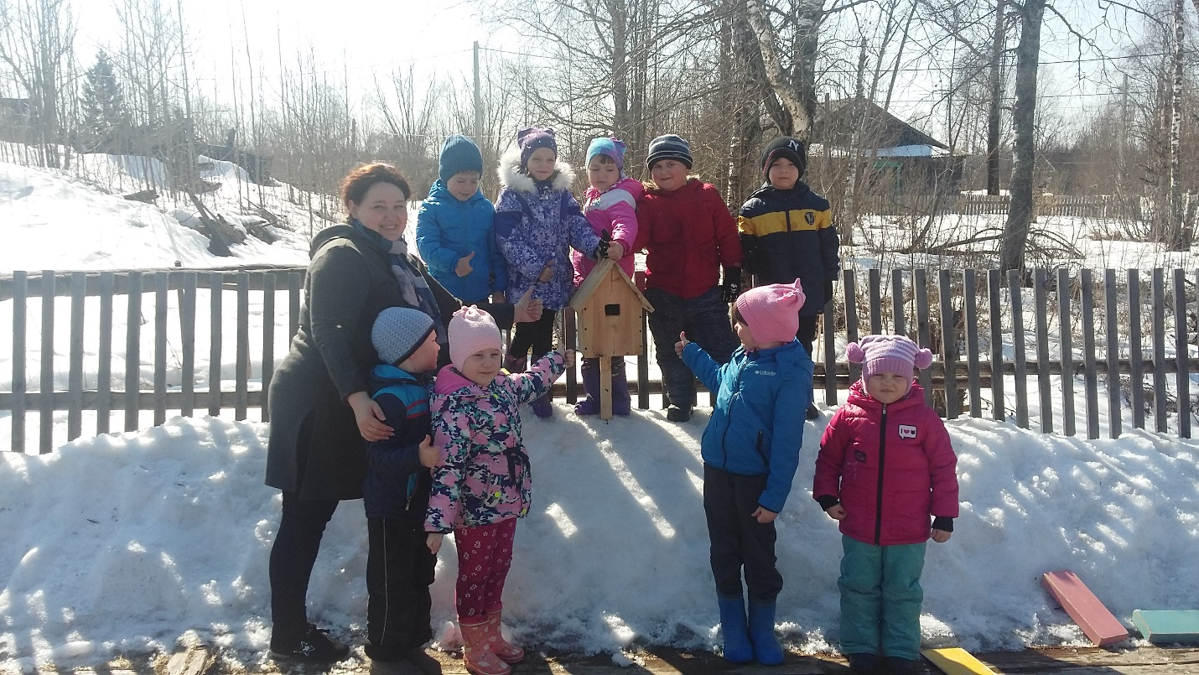

При разработке проекта использовались интернет ресурсы:

1. maam.ru - сайт для воспитателей;

2. mirdoshkolnikov.ru - специалистам российских дошкольных учреждений Учебные пособия к программе "От рождения до школы" ред. Н. Е. Вераксы, Т.С. Комаровой, М. А. Васильевой.:

3. В.В. Гербова. Развитие речи в детском саду. Москва-Синтез.2014.

4. И.А.Помораева, В.А.Позина. Формирование элементарных математических представлений.: 5.Комарова Т. С. Изобразительная деятельность в детском саду. Москва-Синтез.2014.

6.Комарова Т. С. Изобразительная деятельность в детском саду. Москва-Синтез.2014.

**Цель:** пополнение и обогащение знаний детей по теме: «Встречаем птиц"

**Задачи**: Расширять и уточнить знания детей о жизни птиц весной, птицах родного края, условиях их обитания, роли человека в жизни птиц. Расширить представление о внешнем виде птиц в весенний период; активизировать словарный запас по теме; автоматизировать звуки в самостоятельной речи детей; развивать наблюдательность, познавательную активность детей; Формировать навыки художественного исполнения различных образов при пении, в инсценировках и играх; способствовать развитию памяти, восприятия;

Воспитывать заботливое отношение к пернатым друзьям, приучать заботиться о птицах ближайшего окружения;

Привлечь родителей к акции «Встречаем птиц»

**Продолжительность проекта**: кратковременный (2 недели), период с 25 марта по 6 апреля 2019 года.

**Участники проекта**: воспитатель, дети, родители.

**Формы реализации проекта**: непосредственная образовательная деятельность; совместная деятельность с родителями воспитанников; дидактические, сюжетно-ролевые игры; беседы; рассматривание иллюстраций, открыток, составление описательных рассказов о птицах; просмотр видеофильмов, мультипликационных фильмов о птицах; чтение художественной литературы по теме, приобщение детей к чтению художественной литературы; слушание аудиозаписей "Птичьи голоса"; утренняя зарядка, зарядка пробуждения по теме "Птицы"; физминутки про птиц; изготовление скворечников, оригами птиц.

**Предполагаемый результат**: расширятся знания детей о птицах, о внешнем виде, повадках; пополнится словарный запас; сформируется активность и заинтересованность в воспитательно-образовательном процессе детей и родителей; сформируется трепетное, заботливое отношение к живой природе.

**Актуальность проекта**: Взаимоотношения человека с природой актуальный вопрос современности. Проблема нашего поколения состоит в том, что дети мало общаются с природой. Экологическое образование начинается со знакомства с объектами ближайшего окружения, поэтому мы поговорим о птицах. Задача взрослых – воспитывать интерес у детей к нашим соседям по планете - птицам, желание узнавать новые факты их жизни, заботиться о них, радоваться от сознания того, что, птицы удивительные создания природы, которые радуют человека пением, щебетанием, яркими красками, умением взрослых птиц заботиться о своем потомстве.

**Этапы работы над проектом с детьми:**

1. **Подготовительный этап:**

Составление плана совместной работы с детьми и родителями:

Воспитатель: Подбор материала и оборудования для занятий, бесед, сюжетно-ролевых игр с детьми.

Дети и родители: Изготовление кормушек совместно с родителями, заучивание стихов, пословиц, поговорок, беседы, рассматривание иллюстраций, картин, игры, ежедневная подкормка птиц.

Сотрудничество с родителями: Изготовление скворечников разного вида – информация для родителей по теме проекта, подборка фотографий, литературы. Беседы с родителями о необходимом участии их в проекте, о серьезном отношении к воспитательно-образовательному процессу в детском саде.

Необходимое оборудование:

Литература – Загадки о птицах, книги русских писателей, сказки.

Музыка – Аудиозапись голосов птиц.

Иллюстрации - птицы нашего края, птицы у кормушки, скворечники.

Презентации - птицы ЕАО, заповедник "Бастак", заказник "Журавлиный" и другие. Продукты проекта:

Книжная выставка «Птицы – гости нашего края»

Скворечники, выполненные родителями совместно с детьми.

Изготовление оригами птиц к подвижным играм.

Реализация проекта:

Основное направление ФГОС – познавательное, речевое, художественно-эстетическое, социальное окружение, экологическое образование.

Форма работы с детьми:

Игры.

Наблюдения.

Беседы, ситуативные разговоры.

Решение проблемных ситуаций.

Экспериментирование.

Чтение.

Лепка, аппликация.

1. **Основной этап:**

Мероприятия по работе с детьми: чтение художественной литературы, НОД, беседы, наблюдения, подкормка птиц, рисование, аппликация, подвижные игры, дидактические игры, презентации детских работ с описанием их выполнения.

**Итоги проекта:**

Родители и дети активно проявили себя в изготовление скворечников для птиц, дети с удовольствием представляли свои работы. Делились с нами, какие трудности возникали у них во время изготовления. Задача воспитывать желание заботиться о птицах выполнена! Поскольку ребята с заботой и трепетом продолжают начатое дело. Каждый день подкармливают наших братьев меньших. Воспитатели собрали и классифицировали богатейший материал по птицам, который поможет проводить занятия в любое время года.

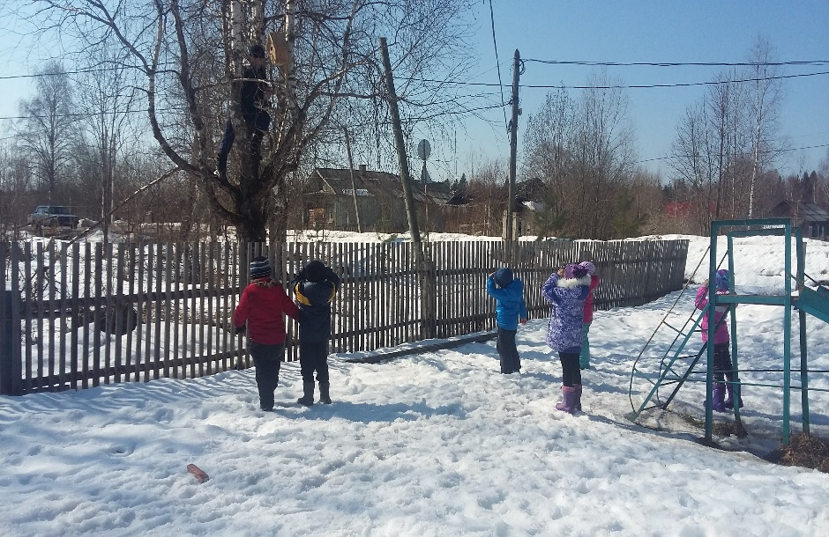

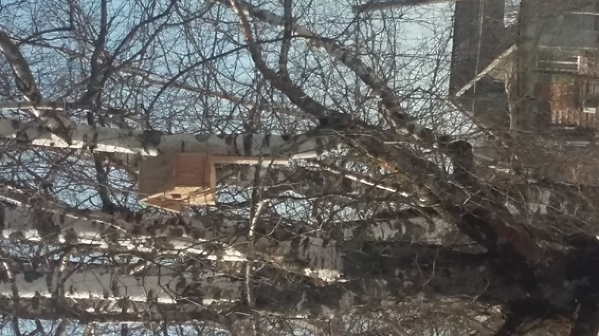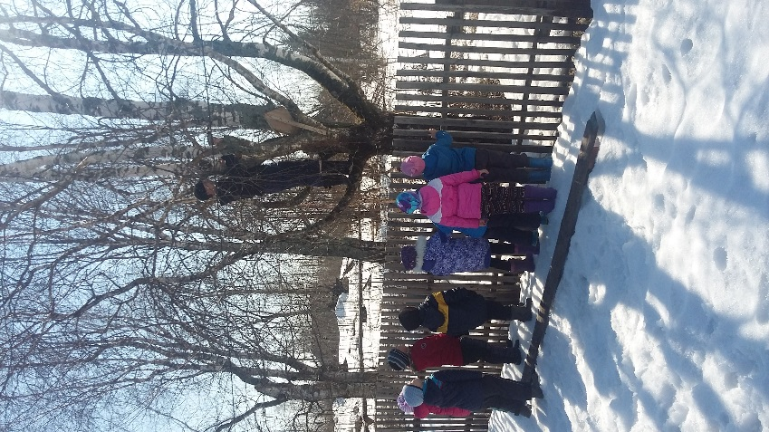

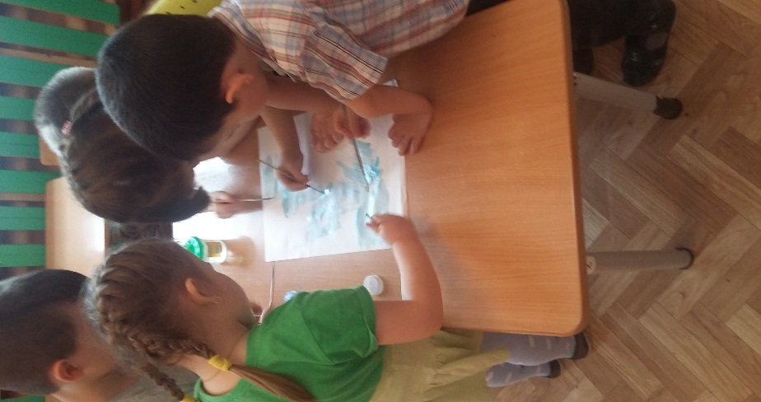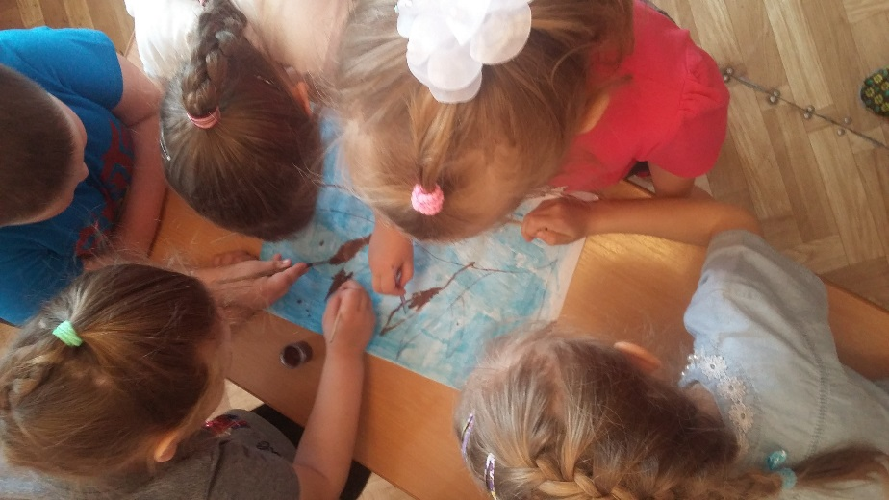

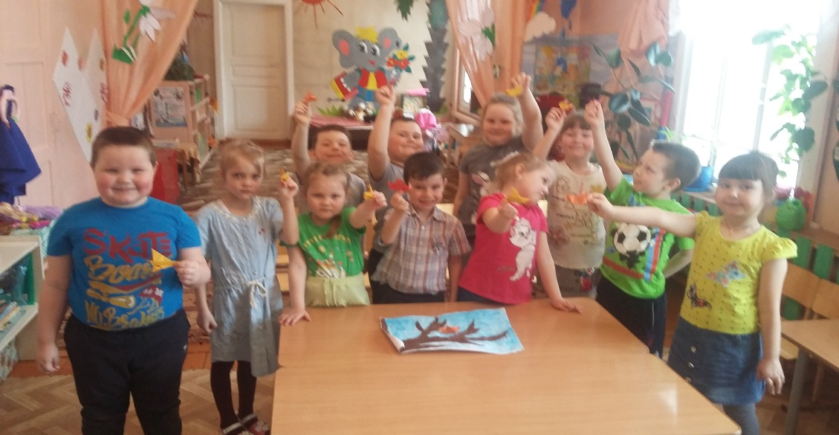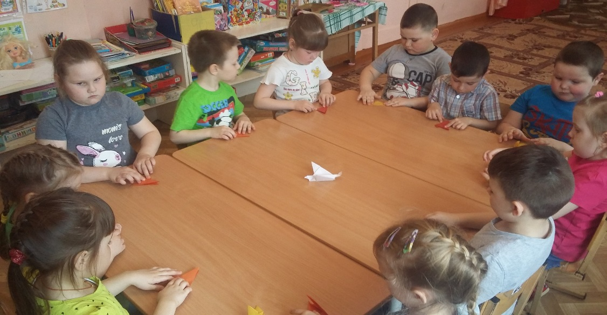

**ПРИЛОЖЕНИЯ:**

1. **НОД: Познавательное развитие. Экология.**

Рассказ о птицах детям Прекрасен и многолик мир птиц. Маленькие и большие, с великолепным оперением и ценимы людьми. «Не сотни, а тысячи лет человек мечтал разгадать языки птиц, уяснить смысл и мелодию таинственных песен». Птицы сопровождают нас повсюду. «Стоит лишь оглянуться вокруг, вслушаться в таинственную тишину леса, поля, степи или тундры, и мир необычных, нередко волшебных звуков откроется нам». «Международный День Птиц» — всемирный экологический праздник, который отмечается каждый год, 1 апреля. В нашей стране он является самым популярным из «птичьих» праздников. 1 апреля и в ближайшие дни проводятся праздничные мероприятия, посвященные птицам, викторины, КВН, театрализованные представления. Птицы – это наши друзья. Многие из них — санитары лесов, полей, парков. Весной огромное количество птиц, которых мы называем перелѐтными, возвращаются в родные пенаты из тѐплых краѐв. «Возвращение перелѐтных птиц на родину – это большое событие. Юные натуралисты – это настоящие помощники пернатых». В чѐм заключается их помощь птицам? «Надо развесить новые птичьи домики и внимательно посмотреть старые – нет ли в них щелей или каких-нибудь других изъянов. Надо всѐ заблаговременно починить, а главное – вычистить скворечники и дуплянки, выбросить из них гнездовую подстилку. Прилетевшие птицы натаскают новую, старая им не нужна». (По Г.Скребицкому). Праздник птиц – это замечательное событие для орнитологов, натуралистов, следопытов и людей, которые просто любят природу. Помогайте птицам в трудные календарные периоды. Оберегайте и цените птиц!

«Друзья птиц» Автор: В.Кремнев

Возьмем топор и молоток,

Ножовку и рубанок.

Найдем с тобой сухих досок

— За дело спозаранок.

Начнем тесать, пилить, строгать,

По нраву нам работа.

К прибытью птиц не опоздать —

У нас одна забота.

В одной дощечке долотом

Мы продолбим окошко —

Такое, чтоб в него потом

Не влезла злая кошка.

Неприхотливые жильцы.

Им мебели не надо.

И не нужны совсем дворцы —

Простой избушке рады.

Вернуться раннею весной

Через моря, долины

Певцы пернатые домой —

На родину с чужбины.

И станут в стороне родной

Петь звонко и умело…

Мы нынче сделали с тобой,

Дружок, большое дело.

1. **НОД по конструированию из бумаги «Синица. Оригами»**

Задачи:

1. Закреплять умение складывать квадрат в разных направлениях.

2. Учить детей загибать углы разной величины и делать складку.

3 .Совершенствовать технические умения и навыки работы с бумагой. Развивать мелкую моторику пальцев, внимание, память.

4. Воспитывать любовь к птицам, стремление помочь им в трудных условиях.

5. Развивать познавательный интерес, расширить кругозор, активизировать словарь детей.

Ход НОД:

Вводная часть.

- Здравствуйте, ребята!

Соберемся дети в круг, я твой друг и ты мой друг, дружно за руки возьмемся, и друг другу улыбнемся!

Отгадаете загадку и узнаете отгадку.

Избушка новая,

Для всех столовая,

Зовёт обедать,

Крошек отведать.

*(кормушка)*

- А для чего эта кормушка? *(Для того чтобы подкармливать птиц)*

- Разве птицы не улетают на юг? *(Улетают только перелетные)*

- А кто остается зимовать? *(Зимующие птицы)*

-Верно. Давайте вспомним их.

Грудка ярче, чем заря,

У кого? У *(Снегиря)*

Как лиса среди зверей,

Эта птица всех хитрей,

Прячется в морозных кронах,

А зовут её…

*(Ворона)*

Что за птичка? Не боится

Ни вороны, ни синицы.

Крошек брось - и веселей

Будет прыгать.

*(воробей)*

Кто приносит на хвосте

Много разных новостей?

Всем расскажет все до срока

Белобокая…

*(Сорока)*

Символ мира – это он

И отличный почтальон.

А ещё и в дождь, и в холод

Путь домой отыщет…

*(Голубь)*

-Правильно. Давайте вспомним, что едят зимующие птицы? *(ягоды, семена, крошки, пшено, овсянка, семена подсолнуха, арбуза)*

Зима - очень трудное время для птиц, им нужно помогать. Как мы можем помочь зимующим птицам? *(Кормить их)*

-Ой, а что-то я никак не пойму, куда его им насыпать? Ведь он потеряется в снегу

*(В кормушку)*

-Точно! Я как раз смастерила кормушку. Она такая красивая, большая. Но она пустая. Весь корм склевали птицы. Я загадаю загадку, а вы попробуйте отгадать, кто это.

На кормушку к нам зимой

Прилетает птица

С жёлтой грудкой пуховой –

Шустрая…

*(Синица)*

-Синицы птицы спокойные, несуетливые. Это дикие птицы и к нам в группу они не прилетят. А мне бы так хотелось увидеть синичек в нашей кормушке. А вам хотелось? Давайте их сделаем, но перед этим мы с вами немножко разомнемся.

Пальчиковая игра.

Сколько птиц в кормушку нашу

Прилетело? Мы расскажем.

Две синицы, воробей, шесть щеглов и голубей,

Дятел в пестрых перышках

Всем хватило зернышек.

-Вот теперь, когда мы хорошо размялись, я приглашаю вас в нашу мастерскую. А поможет нам сделать синицу наш старый друг Бумажный квадратик. Вот он какой.

(перед детьми выкладывается квадрат с нарисованным лицом, ладошками и ступнями)

-И голова у него есть, и руки, и ноги. Он умеет творить чудеса и совершать разные превращения. Сейчас он нам покажет фокус и превратится в синичку.

1) Сложите квадрат по диагонали так, чтобы черный цвет оказался снаружи. Сложите те получившийся треугольник пополам.

2) Затем немного отступив от диагонального сгиба, верхний слой *(треугольник)*загибают вверх, хорошо прогладить. захватывая один слой бумаги.

3) Согните поделку пополам. Поверните работу.

4) На маленьком треугольнике вогните уголок так, чтобы он был виден.

5) С двух сторон поднимите углы-крылья.

6) Хвост можно сделать 3 способами

Незабываем. как пользоваться ножницами.

1 способ: сделать прямоугольный вырез в части хвоста.

2 способ: сделать надрез вдоль хвоста и убрать части, расположенные ниже надреза, внутрь фигурки.

3 способ: сделать надрез вдоль хвоста и загнуть части, расположенные ниже надреза, внутрь фигурки со смещением, формируя лапки.

Заключительная часть.

-Покажите мне своих синиц. Какие они у вас красивые получились, как настоящие! Им уже не терпится слетать в нашу птичью столовую.

Давайте им все вместе скажем: раз, два, три, в кормушку лети!

(дети крепят свои поделки на кормушку или дерево, располагаются вокруг рассматривая результат)

С помощью этих птичек можно украсим уголок природы

-Ребята, вы все молодцы, мне очень приятно было провести с вами время. Но еще, мне очень хочется, чтобы вы не забывали наших лесных друзей, помогали им в трудную минуту, заботились о них, берегли их

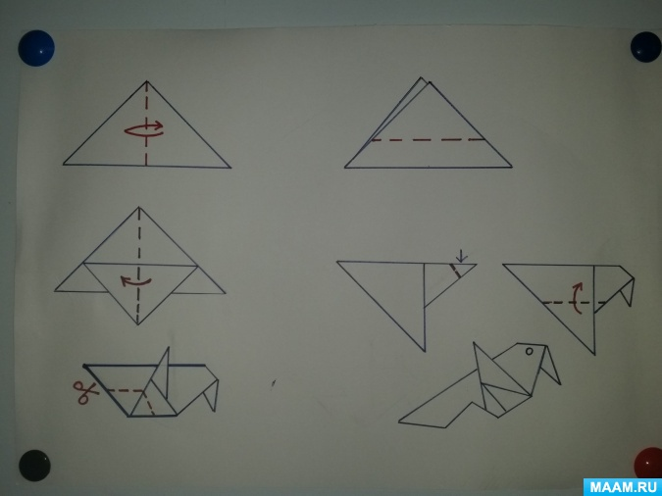

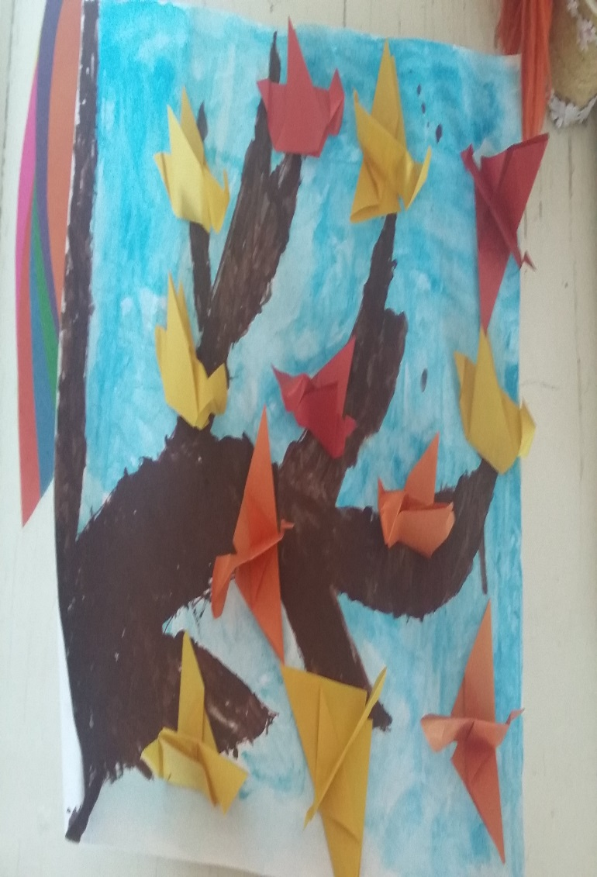

1. Аппликация с элементами рисования «Грачи прилетели».

Мы вставали ночью даже,

Из окна смотрели в сад:

Ну когда же, ну когда же

Наши гости прилетят?

А сегодня поглядели –

На ольхе сидит скворец.

Прилетели, прилетели,

Прилетели, наконец!

Цель: - Углубление знаний детей о перелетных птицах.

-Обогащение словарного запаса путём введения слов: корм, перелётные, зимующие.

-Воспитывать любовь к птицам, желание помогать им в любое время года.

-Формирование художественно-творческих способностей.

-Учить узнавать птицу, опираясь на обобщённые представления о птицах и используя приёмы рисования.

Мы, читали и разучивали стихи о птицах, слушали пение птиц (в аудиозаписи, рассматривали иллюстрации и картинки, систематически наблюдали за птицами на участке и подкармливали их, обсуждали строение птиц, вели беседу о жизни птиц весной, а также беседу по вопросам:

-Почему одних птиц называют перелетными, а других зимующими?

-Какую пользу птицы приносят?

- Почему птицы улетают в теплые края?

-Для чего нам нужны птицы?

- Чем питаются птицы?

- О каких птицах говорили?

Загадывали загадки, изучали приметы и пословицы о птицах, играли в игры: *«Четвертый лишний»*, *«Собери птицу»*

(детям раздавались разрезные картинки с изображением перелетных птиц и по команде воспитателя собирали картинки).

Выполняли игровое упражнение: *«Отгадай»*

(Когда воспитатель называет птиц перелетных, зимующих, а дети - приседают, когда услышат зимующую птицу, перелетную птицу делают взмахи руками). Игровое упражнение с мячом: *«Скажи одним словом»* Игра: *«Закончи предложение»* Проводили физкультминутки и играли в подвижные игры такие как: *«Прилет птиц»*, *«Жаворонок»*,

лепили и делали оригами *«Птицы»*, а так же рассматривали картину Соврасова *«Грачи прилетели»*. И вот что у нас получилось в итоге.

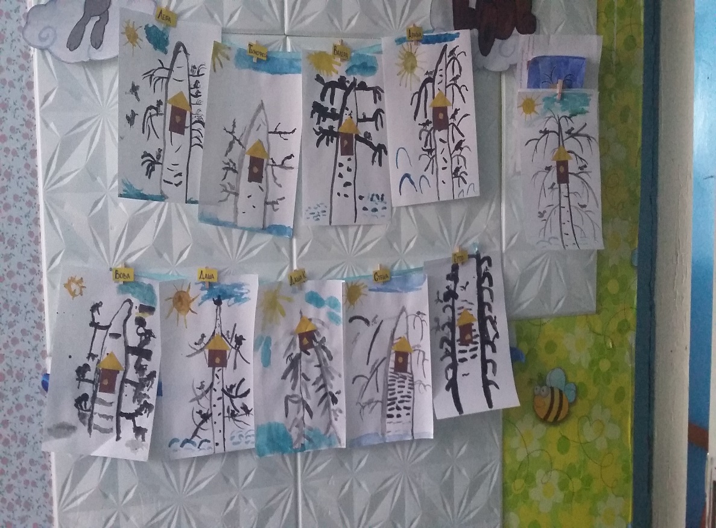

1. **НОД по развитию речи «Эти удивительные птицы»**

Задачи:

• Совершенствовать диалогическую речь, умение вести диалог с воспитателем, со сверстниками.

• Продолжать учить задавать вопросы, давать ответ полным предложением;

• Развивать навыки словообразования;

• Расширять предметный, глагольный словари, словарь признаков;

• Воспитывать культуру речевого общения, умение быть доброжелательным, корректным собеседником,

• Воспитывать любовь к природе.

**Ход занятия:**

Воспитатель: ребята, вам нравится смотреть по телевизору телепередачи о природе, животных? А вы знаете, что над созданием передачи трудится много людей. Это операторы, журналисты, дикторы, звукооператоры, режиссеры и т. д. Они подбирают материал, снимают сюжеты, озвучивают, стараются сделать так, чтобы передача была интересной.

Давайте сегодня мы с вами попробуем стать журналистами и создадим свою передачу о птицах.

Для начала нам нужно подобрать интересную информацию для нашей передачи. Что мы с вами знаем о птицах? Чем птицы отличаются от других животных?

Ответы детей: у птиц есть крылья, клюв, две ноги, их тело покрыто перьями.

Воспитатель: скажите, а птицы отличаются друг от друга или они все одинаковые?

Дети: конечно отличаются.

Воспитатель:. Да, на земле птиц очень много и все они разные. Есть очень большие – размером с человека. Как называется самая большая птица?

Дети: страус.

Воспитатель: А есть очень маленькие птички, размером с бабочку. Как называется самая маленькая птичка?

Дети: колибри.

Воспитатель: Есть птицы с красивым, ярким оперением. Какие это птицы?

Дети: павлин, колибри, утка мандаринка, щегол.

Воспитатель: А есть птицы с неяркой внешностью, зато умеющие красиво петь. Назовите их.

Дети: жаворонок, соловей.

Воспитатель: Ребята, а все птицы умеют летать?

Дети: нет, не летают страус, пингвин.

Воспитатель: Правильно, зато страус быстро бегает, а пингвин хорошо плавает. А чем птицы питаются?

Дети: насекомыми, зернышками, семенами растений. Некоторые птицы питаются рыбой или мелким животными.

Воспитатель: какие птицы питаются насекомыми *(ласточки, стрижи, синицы, воробьи и др.)*

-какие птицы питаются рыбой*(цапля, пеликан и др.)*

- какие птицы питаются мелкими животными *(сова, сокол, ястреб и др.)*

Что им помогает охотиться на мелких животных *(хорошее зрение, острые когти на ногах, загнутый клюв)*

Воспитатель: мы собрали интересные факты из жизни разных птиц. Для нашей передачи нам нужны фотографии. Представьте, что вы фотографы, которые должны заснять птиц нашей местности. Но делать это нужно аккуратно, не торопясь, чтобы не спугнуть птицу.

(Дети имитируют съемку фотоаппаратом, находят в группе фото птиц и приносят на стол)

Скольких птиц вам удалось сфотографировать. А теперь давайте вспомним их названия.

Д\игра *«Узнай птицу по описанию»*

*** ***

Спинкою я зеленовата, Я в беретке ярко-красной,

Животиком желтовата, В черной курточке атласной?

Черненькая шапочка На людей я не гляжу,

И полоска шарфика. *(Синица)*  Все стучу, стучу, стучу. *(дятел)*

***

Непоседа я пестрая, птица длиннохвостая,

Птица говорливая, самая болтливая.

Вещунья белобока, а зовут меня. *(сорока)*

*** ***

Угадайте, что за птичка: Черный, проворный,

Тёмненькая невеличка,  Кричит:

Беленькая с живота, -Крак!

Хвост раздвинут в два хвоста. *(ласточка)*  Червякам враг! *(грач)*

***

Маленький мальчишка

В сером армячишке

По дворам шныряет,

Крохи собирает. *(воробей)*

***

Платье серое надела

И к кормушке подлетела.

Стала каркать: «Кар-кар-кар!

Что за птичий тут базар? *(Ворона)*

Теперь мы станем корреспондентами и возьмем интервью у птиц, которых мы часто видим на улице. А много ли мы о них знаем? Сейчас проверим.

Задание *«Интервью»* *(один ребенок воробей, другой корреспондент)*

Корреспондент: как тебя зовут?

Воробей: меня зовут воробей.

Корреспондент: ты улетаешь осенью в теплые края?

Воробей: нет, я зимующая птица.

Корреспондент: чем ты питаешься?

Воробей: я питаюсь мелкими насекомыми, зернышками, а зимой клюю в кормушках хлебные крошки.

Корреспондент: какого цвета твои перья?

Воробей: мои перья коричневые, на крыльях белые полоски, вокруг шейки белый ободок.

*(один ребенок синица, другой корреспондент)*

Корреспондент: как тебя зовут?

Синица: меня зовут синичка.

Корреспондент: ты улетаешь осенью в теплые края?

Синица: нет, я остаюсь зимовать здесь.

Корреспондент: чем ты питаешься зимой?

Синица: я клюю в кормушках хлебные крошки, зернышки, кусочки сала.

Корреспондент: какого цвета твои перья?

Синица: у меня желтая грудка, крылышки и головка черные.

Корреспондент: А почему тебя назвали синичкой?

Синица: потому, что я пою – синькаю.

Воспитатель: а сейчас ребята становитесь в круг, давайте немного отдохнем и разомнемся

Игра с мячом *«Какая бывает птица?»*

(Воспитатель бросает детям по очереди мяч, дети подбирают прилагательные: голодная, большая, шустрая и т. д.)

Воспитатель: У каждой птицы есть свое название. Но часто люди называют их по какой-нибудь отличительной черте. Например: у сороки белый бок, значит, она белобокая

у синицы желтая грудка – *(желтогрудая)*

у дятла длинный нос – *(длинноносый)*

у вороны черные крылья – *(чернокрылая)*

у сороки длинный хвост – *(длиннохвостая)*

у журавля длинные ноги – *(длинноногий)*

Воспитатель: Птицы отличаются не только внешним видом, но и повадками. Они по-разному передвигаются. Давайте мы с вами это покажем.

Гимнастика *«Птичий базар»*

Вот ворона важная шагает *(Ходьба с высоким подниманием колен)*

Лапы высоко поднимает.

Вот воробей скачет *(Прыжки на двух ногах)*

Крошки ищет.

Утка идет, (Туловище слегка наклонено вперед,

С лапки на лапку переваливается руки отведены назад)

Сорока затрещала, *(все убегают на стулья)*

Всех распугала.

Воспитатель:: Мы собрали много информации для передачи, подготовили фотографии. Теперь нам нужно озвучить передачу. У разных птиц разные голоса. Давайте определим, кто как подает голос.

• Ворона *(каркает)*

• Воробей *(чирикает)*

• Журавль *(курлычет)*

• Кукушка *(кукует)*

• Синица *(синькает)*

• Сорока *(стрекочет)*

• Голубь *(воркует)*

• Утка *(крякает)*

• Сова *(ухает)*

Воспитатель: Ребята, а какие же заботы у наших птиц весной?

Дети: строят гнезда, откладывают яйца, высиживают птенцов, кормят их.

Воспитатель: А все ли птицы вьют гнезда?

Дети: нет, кукушка не вьет гнезд, она откладывает яйца в гнезда других птиц, которые их высиживают и выкармливают.

Воспитатель: Давайте вспомним, как называются детеныши у разных птиц

- Игра *«У кого кто?»*

У грача – грачонок, много грачат.

У соловья – соловьёнок, много соловьят.

У аиста – аистёнок, много аистят.

У скворца – скворчонок, много скворчат.

У журавля – журавлёнок, много журавлят.

У чижа – чижонок, много чижат.

У лебедя – лебедёнок, много лебедят.

У утки – утёнок, много утят.

У дрозда – дроздёнок, много дроздят.

У совы – совенок, много совят.

Воспитатель:: Мы закончили подготовку нашей передачи. Молодцы, ребята. Наша передача готова.

1. **НОД. Познавательное развитие (предметное окружение экология) "Встречаем птиц"**

**Программное содержание:**

1.Рассказать о дне 22 марта - дне весеннего равноденствия;

2.Продолжать знакомить с народными приметам; учить делать выводы о взаимосвязях и взаимозависимостях в природе, наблюдать за растениями и животными;

3.Обратить внимание на особенности внешнего вида пернатых, связанные с различной средой обитания;

4.Показать многоцветие и разнообразие мира; развивать умение работать кистью без предварительной прорисовки;

5. Воспитывать внимательное и бережное отношение к природе.

**Развивающая среда:**

Плакаты с изображением птиц, краски кисти; листы бумаги; плакаты с изображением клювов и лап разны птиц.

**Предварительная работа**:

Рассматривание плакатов с изображением птиц, разучивание стихов, загадок, поговорок про птиц; чтение рассказов сказок.

**Ход занятия:**

**1.Часть Организационный момент.**

- Здравствуйте, ребята, садитесь ровненько сегодня у нас гости. Посмотрите, кто это к нам пришел? (Незнайка) Правильно к нам пришел Незнайка. Он просит, вас рассказать ему о перелетных птицах.

- Журавлики – журавли

Вы куда свой путь вели? Где летали?

«Мы в чужих небесах,

Мы в чужих лесах побывали.

» Расскажите, журавли, как на том краю земли Зимовали?

-Мы в далекой стране

По родной стороне тосковали.

Праздником близкой весны считается прилет птиц к родным гнездовьям. В деревнях 22 Марта справляли детский праздник Сорок сороков. В народе говорили, что к этому дню «сорок сороков птиц прилетает из заморских стран». По обычаю, пекли из ржаного теста фигурки птиц: жаворонков – певцов полей, особенно любезных душе крестьянина. Мальчишки ватагой бегали по улице с этими птахами в руках, подбрасывая их вверх - ловили с громкими криками:

-Жаворонки, жаворонки!

Прилетите к нам,

Принесите нам лето!

Летите в поле,

Несите здоровье,

Первое – коровье,

Второе – овечье,

Третье – человечье.

Развлечением деревенской молодежи были «Веснянки» - особые песни с хороводами и играми:

- Весна, весна красная,

Приди, весна, с радостью.

С радостью великою,

С милостью богатою.

Со льном высоким.

С корнем глубоким,

С корнем глубоким

С хлебом обильным.

Понятно, что на Сороки прилетают не все сорок пичуг, а только вестовые. За грачами со дня на день скворчиный посвист послышится.

А сейчас, назовите приметы весны, в которых говорится про птиц:

1. Грач на проталину, Скворец- на прогалину.

2. Увидел скворца – знай: Весна у крыльца.

-А теперь, отгадайте загадки про птиц и покажите портрет угаданной птицы.

1. Гнездо свое он в поле вьет,

Где тянутся растения.

Его и песни, и полет

Вошли в стихотворение. «Жаворонок. »

2.Кто в беретке ярко-красной

В черной курточке атласной?

На меня он не глядит,

Все стучит, стучит, стучит. (Дятел.)

3.Он прилетает каждый год

Туда, где домик ждет.

Чужие песни петь умеет,

А все же голос свой имеет. (Скворец).

4.Всех перелетных птиц черней,

Чистит пашню от червей? (Грач) .

А теперь собирайся детвора ждет вас русская игра.

**2.Часть Физкультминутка**

Игра называется: «Узнай птицу по описанию». Я читаю описание птицы, а вы показываете ее на плакате.

1. Эта маленькая подвижная птичка с округлой головкой, короткой шеей, яйцевидным туловищем, короткими и округлыми крыльями. Клюв твердый, к концу заостренный. В холодную пору птицы сидят, плотно прижавшись друг к другу, нахохлившись. (Воробей.)

2. А это очень красивая птица. У нее на голове черная шапочка, щеки белые, на горле черная полоса – галстучек, крылья и хвост серые, спина желто-зеленая, а брюшко - желтое. (Синица.)

3. У этой птицы красивое пестрое оперенье. Верх тела – черный, на голове и на шее белые пятна, на сложенных крыльях белые полосы, подхвостье и темя красное. Клюв прочный и острый. (Дятел.)

4. А у этой птицы верх головы, крылья, хвост – черные; спина голубовато-серая, а брюшко – красное. Клюв короткий, толстый, конической формы, черного цвета. (Снегирь.)

5. Эта небольшая птичка красного цвета с цепкими лапками и характерным крестообразным клювом. (Клест.)

6. Голова, крылья, хвост у этой птицы – черные, а по бокам белоснежные перышки. Хвост длинный, прямой, будто стрела. Клюв прочный и острый. (Сорока.)

7. У этой птицы крупное, продолговатое туловище, большие, сильные ноги. Ходит она большими шагами. Клюв крепкий. Большой, голова, крылья и горло – черные, а остальное тело – серое. (Ворона.)

Это зимующие птицы. А как мы с вами помогали пережить суровую зиму нашим птичкам? Делали кормушки.

Новая столовая.

Мы кормушку смастерили,

Мы столовую открыли,

Воробей, снегирь – сосед,

Будет вам зимой обед.

В гости первый день недели

К нам синицы прилетели.

А во вторник, посмотри,

Прилетели снегири.

Три вороны были в среду

Мы не ждали их к обеду.

А в четверг со всех краев

Стая жадных воробьев.

В пятницу в столовой нашей

Голубь лакомился кашей.

А в субботу на пирог

Прилетели семь сорок.

В воскресенье, в воскресенье

Прилетел гонец весенний

Путешественник скворец.

Тут и песенки конец!

А. Барто.

А сейчас мы с вами немножко поиграем. Игра называется «Летит - не летит. »

-Всем известно к слову «Кит» Рифма звонкая летит. Но кто слыхал, чтобы кит летал? Давайте сыграем в «да» или «нет»,

Найдите правильный ответ,

Отгадайте без подсказки,

Кто летит, кто не летит.

Тот в игре и победит,

Кто не вылетит ни разу.

-Летит – летит орел,

Летит – летит козел,

Летит – летит щегол,

Летит – летит синица,

Летит – летит горчица,

Летит – летит фазан,

Летит – летит сазан,

Летит – летит баклан,

Летит – летит лягушка,

Летит – летит старушка,

Летит – летит глухарь

, Летит – летит сухарь,

Летит - летит гагара,

Летит – летит гитара,

Летит – летит утенок,

Летит – летит ворона,

Летит – летит корона,

Летит – летит сова,

Летит – летит трава,

Летит – летит удод,

Летит – летит компот.

Летит – летит скворец.

Летит – летит дворец,

Летит – летит кувшин,

Летит – летит пингвин,

Летит – летит дракон,

Летит – летит балкон.

Молодцы. Итак, о каких птицах мы говорили? С какими новыми птицами познакомили Незнайку? Но Незнайке нужна еще помощь. Злая Клякса вдруг услышала чье-то негромкое пение, чирикание, посвистывание, треньканье, кукование и многое другое. Что же это было? (Это были голоса разных птиц.)

Давайте вспомним, как выглядят птицы, что у них есть? (Голова, шея, туловище, лапы, хвост, перья, клюв, глаза.)

Интересно, что клюв у всех птиц разный, по его виду можно определить, чем птица питается. Давайте попробуем отгадать, чей это клюв и что ест его хозяин. Рассмотрите плакат с изображением клювов:

1. Это клюв дятла, которым он долбит кору деревьев и достает личинки насекомых.

2. Это клюв журавля, которым он достает пищу из водоема.

3. Это клюв попугая, он шелушит им семечки.

4. Этот клюв принадлежит утке, она процеживает им воду.

5. А это клюв хищной птицы, таким клювом удобно рвать добычу.

6. Это клюв воробья, он питается семенами и ловит мелких насекомых.

Многое о своем обладателе могут сказать и лапки. Рассмотрите плакат со схематичным изображением лапок. У утки лапки приспособлены для плавания. У попугая для лазания по деревьям, а у орла для захвата добычи, а у голубя – для ходьбы по земле.

Чем покрыто тело птиц? Все птицы покрыты перьями, которые и составляют их наряд. Перья могут быть длинными и короткими, образовывать хохолки на голове и прекрасные веера на спинках, могут закрывать грудку пышным воротничком или делать пушистыми лапки. И все эти перья у любой птички разноцветные. Даже у черной галки можно заметить несколько оттенков оперенья, а что тогда говорить о павлинах и попугаях? Наша птичка должна быть очень красивой. Поэтому возьмите кисточки и дорисуйте им клюв и перышки. У всех вас картинки с птичками подумайте, кто у вас должен получиться.

**Заключительная часть.**

**Итог НОД**

Вот, молодцы. Незнайке очень понравились ваши рисунки. Он сделает выставку птиц у себя дома. А мы ему напомним, о чем мы сегодня говорили? С какими птицами познакомились? Как можно по клювам и по лапкам узнать птичку? Давайте, попрощаемся с Незнайкой. До свидания.

1. **Комплекс утренней гимнастики «Перелетные птицы»**

Вдаль за реки, горы

Птицы улетают.

В голубых просторах

Тают птичьи стаи.

И прощально машут

Крыльями в тумане.

До весны прощаются

Наши птицы с нами.

**I часть**: Ходьба в колонне по одному, ходьба спортивным шагом, ходьба с высоким подниманием колен. Бег в умеренном темпе, ходьба.

**II часть**: Комплекс ОРУ «Перелетные птицы»

«Птицы машут крыльями» И. п.: о. с., руки внизу. 1 - руки в стороны; 2-4 - выполнять руками волнообразные движения; 5 — вернуться в и. п. Повторить 6 раз.

«Цапля достает лягушку из болота» И. п.: стоя, ноги на ширине плеч, руки на пояс — вдох. 1-2 — наклон вперед, правой рукой дотронуться до носка левой ноги, колени не сгибать - выдох; 3-4 — и. п. вдох. То же выполнить левой рукой. Повторить 8 раз.

«Журавль стоит на одной ноге» И. п.: о. с., руки вниз. 1-2 — руки в стороны, поднять правую (левую) ногу, согнутую в колене, носок оттянуть; 3-4 - вернуться в и. п. Повторить 8-10 раз.

«Гуси хлопают крыльями» И. п.: ноги врозь, руки в стороны. 1-2 — поворот вправо, прямые руки вытянуть вперед, выполнить хлопок в ладоши — выдох; 3-4 — и. п., вдох. То же в левую сторону. Повторить 8 раз. «Утки готовятся к отлету» И. п.: о. с., руки вниз. 1-2-3 — вдохнуть, медленно присесть, разводя колени, руки за головой — длительный выдох; 4 — быстро встать, вернуться в и. п. — быстрый вдох. Пятки от земли не отрывать. Повторить 6-8 раз.

«Птицы прыгают» И. п.: о. с., руки на пояс. Выполнить 14 прыжков (вперед-назад, попеременно меняя ноги; затем непродолжительная ходьба на месте (8-10 шагов, энергично взмахивая руками вперед-назад. Повторить 1-2 раза.

«До свидания, птицы» И. п.: ноги слегка расставить, руки вниз. 1-2 — руки дугами через стороны вверх, выполнить 3-4 перекрестных движения руками над головой; 3-4 — вернуться в и. и. Повторить 4-6 раз.

**III часть**: быстрый бег, ходьба.

1. **Комплекс утренней гимнастики «Воробушки»**

Загадка: Чик-чирик, К зернышкам прыг! Клюй, не робей! Кто это?

Дети. Воробей.

Воспитатель. Сегодня мы с вами воробьи-воробышки — маленькие добрые птички. Ходьба обычная, друг за другом (10 секунд).

Ходьба на носочках (10 секунд).

Медленный бег (15 секунд).

Быстрый бег (15 секунд).

Ходьба друг за другом (10 секунд).

Построение в круг.

Дыхательное упражнение «Ах!». Вдох, задержать дыхание, выдыхая, произнести: «а-а-а-х». Повторить 2 раза.

Упражнение «Воробышки машут крыльями». Исходная пози ция: стоя, ноги слегка расставлены, руки за спиной. Руки развести в стороны, помахать всей рукой и кистью руки. Спрятать руки за спину. Повторить 5 раз. Темп умеренный. Указание детям: «Сохраняйте устойчивое положение тела».

Упражнение «Спрятались воробышки». Исходная позиция: стоя, ноги слегка расставлены, руки опущены. Присесть, опус тить голову, обхватить голову руками. Вернуться в исходную по зицию. Повторить 5 раз. Темп умеренный.

Упражнение «Воробышки дышат». Исходная позиция: стоя, но ги слегка расставлены, руки опущены. Сделать вдох носом. На выдохе протяжно тянуть: «ч-и-и-и-р-и-и-к», постукивая пальца ми по крыльям носа. Повторить 3 раза. Темп медленный. Указание детям: «Вдох должен быть короче выдоха».

Упражнение «Воробышки греются на солнышке». Исходная позиция: лежа на спине, руки на полу над головой. По вернуться на живот. Вернуться в исходную позицию. Повторить 5 раз. Темп быстрый.

Упражнение «Воробышки радуются». Исходная позиция: стоя, ноги слегка расставлены, руки опущены. 8—10 подпрыгиваний на месте, чередуя с ходьбой на месте. Повторить 3 раза. Указание детям: «Прыгайте легко, высоко».

Заключительная часть. Ходьба врассыпную в медленном темпе (20 секунд). Дыхательное упражнение «Дуем на крылышки». Вдох—на 1, 2 счета. Выдох—на 1, 2, 3, 4 счета (20 секунд).

1. **Комплекс общеразвивающих упражнений**

Упражнения сопровождаются показом птиц, которых ведущий рассаживает на ветвях дерева. Перед каждым заданием дети отгадывают загадки.

1.Совушка. И.п. — основная стойка. 1 — руки поднять через стороны вверх. 2 — вернуться в и.п. Повторить 6—8 раз. Днем я сплю, ночью летаю, мышей добываю.

2.Кукушка. И.п. — стоя на коленях, согнутые руки в стороны. 1 — вытянуть согнутые руки вперед, туловище слегка нагнуть вперед. 2— вернуться в и.п. Повторить 6—8 раз. Кто сидит на суку И кричит; «Ку-ку! Ку-ку!»?

3.Дятел. И.п. — сидя с прямыми ногами, руки в упоре сзади. 1 — наклониться вперед, руки с сомкнутыми ладонями опустить к носкам ног. 2 — вернуться в и.п. Повторить 5—6 раз. Он на дереве сидит И стучит, стучит, стучит.

4.Воробей. И.п. — сидя, ноги врозь, руки в стороны. 1 — руками захватить носки ног, смотреть вверх. 2 — вернуться в и.п. Повторить 3—4 раза. Забияка и воришка Носит серое пальтишко, На лету хватает крошки И боится только кошки.

5.Птички спят в гнездышке. И.п. — лежа на спине, опора на руках. 1 — согнуть колени, обхватить колени руками, приблизить их ко лбу. 2 — вернуться в и.п. Повторить 5—6 раз. Птички в гнездышке сидят, Они ночью сладко спят.

6.Птички чистят перышки. И.п. — лежа на животе, руки В стороны. 1 — руки, ноги, голову приподнять вверх. 2 — вернуться в и.п. Повторить 3—4 раза. Утром глазки открывают, Перья чистить начинают.

7.Филин. И.п. — стоя, ноги вместе, руки опущены. Прыжки (руки и ноги в стороны — вместе) чередовать с ходьбой. Повторить 30—40 раз. Днем сидит он, как слепой, А лишь вечер — на разбой.

1. **Утренняя гимнастика «Птичий двор»**

Вариант. Все птицы перепутались, поэтому дети превращаются в разных птиц. Ходят, как пингвины, как цапли по болоту. Летают по всей площадке, как воробьи, напряженно и часто перебирая кистями рук; как лебеди, взмахивая руками плавно. Приседают, оглядываясь по сторонам, — высиживают птенцов. Делают повороты туловищем — чистят перышки. Ложатся на пол — укладываются в гнездышко спать. Делают наклоны вниз — клюют зернышки, пьют воду, ловят клювом-мешком рыбу, ныряют. Прыгают — взлетают вверх. Прыгают на одной ноге — дерутся, как петушки. Перебегают дорогу, как утка с утятами. Разводят через верх в стороны прямые руки — хвост павлина. Исполняют «Танец веселых утят» и т.п.

1. **Утренняя гимнастика по теме: «Птицы»**

Летела сорока, гостей созывала. Дети идут на носках, поднимая и опуская руки. К дедушке Дереву птиц приглашала. Вот аист-красавец важно шагает, Идут, высоко поднимая колени. Длинные ноги свои поднимает. Вот гусь в красных сапожках Идут на пятках, руки за спиной. Бредет на маленьких ножках. А вот журавль выступает Идут на прямых ногах, руки вдоль туловища. И ноги не сгибает. А вот и утка идет, Идут в приседе. Утят за собой ведет. Вдруг коршун вылетает, — Бегут по кругу с ускорением и И все птицы убегают. замедлением. Но вот коршун улетает, — Идут, на вдох поднимая руки, на Сорока вновь гостей созывает, выдох опуская их и произнося: «Тр-р-р».

1. **Гимнастика пробуждения «Птицы»**

Потягивание. «Клювики». И.п. – лежа на спине, руки вдоль туловища. Повороты головы вправо-влево. «Крылья». И.п. – то же. Махи прямыми руками в стороны, вниз. «Спрятались от кошки». И.п. – то же. Подтянуть ноги к груди, обхватить колени руками, наклонить голову – сгруппироваться. «Птичка с хвостиком». И.п. – лежа на животе, руки согнуты в локтях в упоре около плеч, ноги вместе. Выпрямляя руки, поднять голову, грудь. Одну ногу согнуть, тянуть к голове.

1. **Физминутки:**

**Пять воробьѐв**…

Пять воробьѐв на заборе сидели, (Показать пять пальцев, Один улетел, а другие запели. а затем загибать их по одному).. И пели, пока не сморила усталость, Один улетел, а четверо осталось. Сидели вчетвером и немного устали, Один улетел, а трое остались. Сидели втроѐм и немного устали, Один улетел, а двое остались. Сидели вдвоѐм и снова скучали Один улетел и остался один. Один посидел, да и взял, улетел.

**Кормушка**

Сколько птиц к кормушке нашей (Ритмично сжимают и разжимают кулачки.) Прилетело? Мы расскажем. Две синицы, Воробей, (На каждое название птицы загибают по одному пальчику.) Шесть щеглов и голубей, Дятел в пестрых перышках. Всем хватило зернышек. (Опять сжимают и разжимают кулачки.)

**Аист**

(Спина прямая, руки на поясе. Дети плавно и медленно поднимают то правую, то левую ногу, согнутую в колене, и также плавно опускают. Следить за спиной.) —Аист, аист длинноногий, Покажи домой дорогу. (Аист отвечает.) —Топай правою ногою, Топай левою ногою, Снова — правою ногою, Снова — левою ногою. После — правою ногою, После — левою ногою. И тогда придешь домой.

**Сова**

В лесу темно, Все спят давно. (Дети изображают спящих.) Все птицы спят... Одна сова не спит, Летит, кричит. (Дети делают взмахи руками.) Совушка - сова, Большая голова. На суку сидит, Головой вертит. (Изобразить большой круг руками. Присесть, сделать повороты головой вправо, влево.) Во все стороны глядит, Да вдруг как полетит. (Встать, сделать взмахи руками, бег на месте.)

**С юга птицы прилетели!**

Прилетел к нам скворушка- Поочередно сгибать пальцы на обеих руках, начиная с мизинца левой руки. Серенькое перышко. Жаворонок, соловей Торопились: кто скорей. Цапля, лебедь, утка, стриж, Аист, ласточка и чиж- Снова, скрестив большие пальцы, помахать ладошками. Все вернулись, прилетели, Песни звонкие запели! Указательным и большим пальцами сделать « клюв» — « птицы поют». Десять птичек — стайка. Десять птичек — стайка. Пой-ка, подпевай-ка: Спокойные взмахи расслабленными ладонями Эта птичка — соловей, Загибаем по очереди пальцы начиная с мизинца Эта птичка — воробей, левой руки Эта птичка — совушка, сонная головушка. Эта птичка — свиристель, Эта птичка — коростель, Эта птичка — скворушка, серенькое перышко. Загибаем по очереди пальцы начиная с мизинца Это-зяблик, это — стриж, правой руки Это — развеселый чиж. Ну а это — злой орлан. Птички-птички, по домам Обе ручки быстро сжать в кулачки, «пряча птичек»

**Птицы прилетают**

С наступлением весны, Пальцы расставлены, ладони перекрещены. Птицы прилетают. Большие пальцы соединяют, остальными машут, как крыльями. Возвращаются скворцы, Работяги и певцы. Пальцы рук сжимаются в кулаки и разжимаются. А грачи у лужицы Ладони раскрыты, соединены чашечкой. Шумной стайкой кружатся. Круговые движения кистями рук. Журавли летят торопятся, Пальцы расставлены, ладони перекрещены. А малиновка и дрозд, Большие пальцы соединяют, остальными машут, как крыльями. Занялись устройством гнезд. Пальцы рук в замок ладони открыты.

**Грачи.**

Мы лепили куличи. «Лепить пирожок» Прилетели к нам грачи. «Помахать крыльями» Первый грач испек пирог, Загибать пальчики по очереди на одной руке. А второй ему помог. Третий грач накрыл на стол, А четвертый вымыл пол, Пятый долго не зевал И пирог у них склевал. Раз, два, три, четыре, пять, Загибать пальчики на другой руке. Выходи грачей считать.

**Физминутка «Жаворонок».**

В небе жаворонок пел, (дети выполняют маховые движения руками) Колокольчиком звенел, (вращают кистями поднятых рук) Порезвился в вышине, Спрятал песенку в траве. (слегка помахивая руками, опускают их через стороны) Тот, кто песенку найдѐт, (дети приседают, руками обхватывают колени) Будет весел целый год. (дети стоя весело хлопают в ладоши)

1. **Подвижные игры.**

**Птичка и кошка**

Задачи: Развивать у детей решительность, упражнять в беге с увертыванием.

Описание: На земле чертится круг или кладется шнур со связанными концами. Воспитатель выбирает ловишку, который становится в центре круга. Это кошка. Остальные – птички, находятся за кругом. Кошка спит, птички влетают за зернышками в круг. Кошка просыпается, видит птичек и ловит их. Все птички вылетают из круга. Тот, кого коснулась кошка, считается пойманным и идет на середину круга. Когда поймают 2-3 птичек – выбирается новая кошка. Правила: Кошка ловит птичек только в кругу. Кошка может касаться птичек, но не хватать их. Варианты: Если кошка долго не может никого поймать, добавить еще одну кошку.

**Воробушки и автомобиль**

Цель. Приучать детей бегать в разных направлениях, не наталкиваясь друг на друга, начинать движение и менять его по сигналу воспитателя, находить свое место.

Описание. Дети садятся на стульчики или скамеечки на одной стороне площадки или комнаты. Это воробушки в гнездышках. На противоположной стороне становится воспитатель. Он изображает автомобиль. После слов воспитателя "Полетели, воробушки, на дорожку" дети поднимаются со стульев, бегают по площадке, размахивая руками-крылышками. По сигналу воспитателя "Автомобиль едет, летите, воробушки, в свои гнездышки!" автомобиль выезжает из гаража, воробушки улетают в гнезда (садятся на стулья). Автомобиль возвращается в гараж.

**Перелѐт птиц**

Цель: учить детей бегать свободно по залу, имитируя полѐт птиц, запрыгивать на кубы, скамейки, без помощи рук, спрыгивать, приземляясь на носки, полусогнутые ноги. Учить детей действовать по сигналу.

Ход игры: На одном конце зала находятся дети – они птицы. На другом конце зала – пособия, на которые можно залезть – это деревья. По сигналу воспитателя: «Птицы улетают!» - дети, махая руками, как крыльями разбегаются по всему залу, на следующий сигнал: «Буря!» - дети бегут к возвышениям и прячутся там. Когда воспитатель произнесѐт: «Буря прекратилась!» дети спускаются с возвышений и снова разбегаются по залу (птицы продолжают свой полѐт). Во время игры воспитатель в обязательном порядке осуществляет страховку детей.

**Серая утка**

Цель: учить детей двигаться по кругу, по сигналу перебегать из одного круга в другой, стараясь, чтобы не поймал охотник. Развивать ловкость, быстроту движений, внимание. Ход игры: Один из детей – охотник, другой утка, несколько детей – утята, остальные, взявшись за руки, образуют круг – пруд. В котором плавает утка с утятами. Дети идут по кругу и говорят: «Вот плавала серая утка по воде, Закликала малых детушек к себе, Вы утята берегитеся, Далеко не расходитеся». В это время утка и утята внутри круга, охотник за кругом. На слова последние утка встаѐт впереди утят, они идут за ней гуськом. Дети ведут хоровод в другую сторону: «Вот залаяла собака в камышах, ни сидит ли там охотничек в кустах? Он изловит малых детушек, Малых детушек – утятушек.» Круг распадается на несколько маленьких (по 3- 5 детей), - это кустики, в которых прячутся утята (по одному или несколько в каждом). Охотник громко считает: «Раз, два, три!». После этого утята должны перебежать от одного кустика к другому. Во время перебежки охотник старается их поймать. Утка защищает утят: расставляет руки в стороны, как бы взмахивает крыльями, преграждая путь охотнику. Охотник ловит только утят; утѐнок, пойманный охотником, встаѐт в круг, изображающий кустик; после счета охотника утята не должны оставаться в том кустике, где прятались, надо обязательно перебежать в другой.

**14. СТИХИ ПРО ПТИЦ**

**Аист**

У обочины дороги

Ходит аист длинноногий.

Самый лучший из отцов,

Ищет пищу для птенцов.

**Воробей**

Мимо сизых голубей

Пролетает воробей.

Воробей такая крошка!

На меня похож немножко.

Шустрый маленький птенец,

Непоседа и боец.

И звенит задорный крик:

- Чик-чирик и чик-чирик!

**Ворона**

Ворона смотрелась в весеннюю лужу:

Что там за красотка?

Ничуть я не хуже!

**Голубь**

Люди на улице подняли головы:

Голуби, голуби, белые голуби!

Шумом их крыльев город наполнен,

Людям о мире голубь напомнил.

**Грач**

Чѐрный грач такой крикливый,

Непоседливый, болтливый.

Он нас с птицами в округе

Позакомит на досуге.

**Гусь**

Не шипи, сердитый гусь –

Я и так тебя боюсь!

Ну, перестань, пожалуйста, сердиться

– Хочу с тобой я подружиться.

**Дрозд**

Чѐрный дрозд,

Как уголь, чѐрен.

Только клюв - оранжевый, очень даже праздничный!

**Дятел**

В красной шапке набекрень

По стволу стучит весь день

Мой лесной приятель –

Непоседа дятел.

**Жаворонок**

Жаворонок полевой!

Нет певца чудесней!

В чистом поле - домик твой,

В ясном небе - песня!

**Журавль**

Ручейки бегут с холма

До свидания, зима!

Слышишь чей-то клич вдали?

К нам вернулись журавли!

**Кукушка**

Вот ещѐ одна подружка,

А зовут еѐ - кукушка.

Сядет скромно на суку

И кричит: - Ку-ку, ку-ку!

**Ласточка**

Пела ласточка: - Тивит-тивит.

У неѐ приметный вид:

Коль летает низко –

Значит дождик близко.

**Лебедь**

Повелось так с самой древности:

Эти птицы – символ верности.

В отраженье своѐ глядя,

Вот скользят по водной глади,

Восхищая всех людей,

Двое белых лебедей.

**Орѐл**

Два могучих есть крыла

У царя всех птиц - орла.

С ним я спорить не хочу –

Ему горы по плечу!

**Синица**

Шустро зѐрнышки клюѐт,

Спать с утра нам не даѐт

Голосистая певичка –

Желтопузая синичка.

**Сова**

Голос страшный на болоте:

Это совы на охоте.

Только слышно: - Ух-ух-ух!

Аж захватывает дух!

**Утка**

Я к воде теперь пойду.

Кто там плавает в пруду?

У кустов, где незабудки,

Стерегут рыбѐшку утки.

Рядом выводок утят,

Все утята есть хотят.

Им о чѐм-то говоря,

Утки крякают: - Кря-кря!

**Фазан**

А фазан собой гордится.

Прямо радуга - не птица!

Он гостям ужасно рад –

Демонстрирует наряд.

**Филин**

Филин ухнул в тишине –

Очень страшно стало мне!

Ночью нужно крепко спать,

А не по лесу гулять!

**Цапля**

Цапля ходит по болоту,

Будто ищет там кого-то.

Ой, боюсь, что эта цапля

Лягушонка хочет сцапать

**15.Познавательная сказка «Любопытный воробей» для детей 5- 7 лет** Автор: Неретина Карина, ученица 6 класса, Омская область, Полтавский район, село Платово

Описание материала: Данная сказка написана для детей дошкольного и младшего школьного возраста. В этой сказке есть поучительные моменты, поэтому она будет интересна воспитателям детских садов и учителям начальных классов. Прочитав эту сказку, дети поймут, что нельзя без согласия родителей уходить из дому.

Любопытный воробей Жил-был желторотый воробей, звали его пудик. Жил он над окошком дома в теплом гнездышке. Он не умел хорошо летать. У Пудика были родители. Каждый день отец приносил в гнездо разных насекомых. Пудик был любознательный, он всегда обо всем спрашивал мать, почему дует ветер и качаются деревья? Но он многого не понимал, потому что был еще маленький. Пудик всегда высовывался из гнезда и все разглядывал. Однажды с ним произошла такая история. «В один день ему стало скучно, и он отправился путешествовать. Мать его в это время спала в гнезде. Пудик вылетел из гнезда и быстро опустился на землю, когда он прыгал по двору, кошка заметила его, но он резко поднялся, и не умело полетел. Пудик долетел до ближайшего леса и опустился на ветку большого старого дуба. Вдруг не заметно стало темнеть, и пошел мелкий дождь. Он увидел в дереве небольшое дупло и спрятался в нем. В это время мать Пудика давно проснулась, но его рядом не было. Она была очень взволнована за своего сына и полетела его искать. Она искала его над лесом и в поле, но так и не нашла. На следующее утро Пудика разбудил лучик солнца. Проснувшись, он вылетел из дупла и стал ловить мошек. Солнце светило ярко и повсюду были слышны голоса птиц. В этот день к Пудику подлетел воробей. Он был постарше его и поэтому умел хорошо летать. Они подружились, и Пудик рассказал ему, что с ним произошло. Этим временем мать полетела искать сына ближайший лес. Пудик очень хотел вернуться домой, но он не знал обратного пути. Друг его предложил полетать, и он охотно согласился. Мама тем временем долетела до леса, и, опустившись, села на молодую березу. Под вечер Пудик со своим другом пролетали над деревьями, и одно из них оказалась эта береза. Вдруг он увидел на березе свою маму, он подлетел к ней, и они вместе спустились на землю. Он был счастлив, что нашел еѐ. Пудик попрощался с другом и вместе со своей мамой вернулись в свое гнездо». С тех пор Пудик пообещал матери, никогда не улетать из гнезда без ее согласия. Короткие рассказы про птиц. Рассказы для детей о птицах. Воробей на часах Автор: Толстой Лев Николаевич В саду на дорожке прыгали молодые воробушки. А старый воробей уселся высоко на ветке дерева и зорко глядит, не покажется ли где хищная птица. Летит по задворкам ястреб-разбойник. Он лютый враг мелкой пташки. Летит ястреб тихо, без шума. Но старый воробей заметил злодея и следит за ним. Ястреб ближе и ближе. Зачирикал громко и тревожно воробей, и все воробьята разом скрылись в кусты. Все смолкло. Только воробей-часовой сидит на ветке. Не шевелится, глаз с ястреба не спускает. Заметил ястреб старого воробья, взмахнул крыльями, расправил когти и стрелой спустился вниз. А воробей камнем упал в кусты. Ястреб ни с чем и остался. Озирается он вокруг. Зло взяло хищника. Огнем горят его желтые глаза. Встрепенулся разбойник и полетел дальше. Опять уселся воробей на той же ветке. Сидит и весело чирикает. С шумом высыпали из кустов воробьята, прыгают по дорожке.

**Скворцы**.

(Отрывок) Автор: Куприн Александр Иванович

... Мы с нетерпением ждали, когда к нам в сад опять прилетят старые знакомые — скворцы, эти милые, веселые, общительные птицы, первые перелетные гости, радостные вестники весны. Итак, мы дождались скворцов. Подправили старые скворечники, покривившиеся от зимних ветров, подвесили новые. ... Воробьи вообразили, будто эта любезность делается для них, и тотчас же, при первом тепле, заняли скворечники. Наконец девятнадцатого, вечером (было еще светло), кто-то закричал: «Смотрите — скворцы!» И правда, они сидели высоко на ветках тополей и, после воробьев, казались непривычно большими и чересчур черными... Два дня скворцы точно набирались сил и все навешали и осматривали прошлогодние знакомые места. А потом началось выселение воробьев. Особенно бурных столкновений между скворцами и воробьями я при этом не замечал. Обыкновенно скворцы по два сидят высоко над скворечниками и, по-видимому, беспечно о чем-то болтают между собой, а сами одним глазом, искоса, пристально поглядывают вниз. Воробью жутко и трудно. Нет-нет — высунет свой острый хитрый нос из круглой дырочки — и назад. Наконец, голод, легкомыслие, а может быть, робость дают себя знать. «Слетаю, — думает, — на минутку и сейчас же назад. Авось перехитрю. Авось не заметят». И только успел, как скворец камнем вниз и уже у себя дома. И уже теперь пришел конец воробьиному временному хозяйству. Скворцы стерегут гнездо поочередно: один сидит — другой летает по делам. Воробьям никогда до такой уловки не додуматься. ... И вот, с огорчения, начинаются между воробьями великие побоища, во время которых летят в воздух пух и перья. А скворцы сидят высоко на деревьях да еще подзадоривают: «Эй, ты, черноголовый! Тебе вон того, желтогрудого, во веки веков не осилить». — «Как? Мне? Да я его сейчас!» — «А ну-ка, ну-ка...» И пойдет свалка. Впрочем, весною все звери и птицы... дерутся гораздо больше... Песня скворца Автор: Куприн Александр Иванович Чуть немного согрелся воздух, а скворцы уже расселись на высоких ветках и начали свой концерт. Я не знаю, право, есть ли у скворца свои собственные мотивы, но вы наслушаетесь в его песне чего угодно чужого. Тут и кусочки соловьиных трелей, и резкое мяуканье иволги, и сладкий голосок малиновки, и музыкальное лепетанье пеночки, и тонкий свист синички, и среди этих мелодий вдруг раздаются такие голоса, что, сидя в одиночестве, не удержишься и рассмеешься: закудахчет на дереве курица, зашипит нож точильщика, заскрипит дверь, загнусит детская военная труба. И, сделав это неожиданное музыкальное отступление, скворец как ни в чем не бывало, без передышки, продолжает свою веселую, милую юмористическую песенку.

**Жаворонок**

Соколов-Микитов Иван Сергеевич

Из множества звуков земли: пения птиц, трепетания листвы на деревьях, треска кузнечиков, журчания лесного ручья — самый веселый и радостный звук — песня полевых и луговых жаворонков. Еще ранней весною, когда на полях лежит рыхлый снег, но уже кое-где на пригреве образовались темные проталины, прилетают и начинают петь наши ранние весенние гости. Столбом поднимаясь в небо, трепеща крылышками, насквозь пронизанными солнечным светом, выше и выше взлетает в небо жаворонок, исчезает в сияющей голубизне. Удивительно красива, звонка песня жаворонка, приветствующего приход весны. На дыхание пробудившейся земли похожа эта радостная песня. Многие великие композиторы в своих музыкальных произведениях старались изобразить эту радостную песнь... Многое можно услышать в пробуждающемся весеннем лесу. Тонко пищат рябчики, гугукают по ночам невидимые совы. На непроходимом болоте водят весенние хороводы прилетевшие журавли. Над желтыми золотистыми пуховиками цветущей ивы жужжат пчелы. А в кустах на берегу реки защелкал, звонко запел первый соловей.

**Лебедь**

Автор: Аксаков Сергей Тимофеевич

Лебедь по своей величине, силе, красоте и величавой осанке давно и справедливо назван царем всей водяной, или водоплавающей, птицы. Белый как снег, с блестящими, прозрачными небольшими глазами, с черным носом и черными лапами, с длинною, гибкою и красивою шеею, он невыразимо прекрасен, когда спокойно плывет между зеленых камышей по темно-синей, гладкой поверхности воды. Движения лебедя Автор: Аксаков Сергей Тимофеевич Все движения лебедя исполнены прелести: начнет ли он пить и, зачерпнув носом воды, поднимет голову вверх и вытянет шею; начнет ли купаться, нырять и плескаться своими могучими крыльями, далеко разбрасывая брызги воды, скатывающиеся с его пушистого тела; начнет ли потом охорашиваться, легко и свободно закинув дугою назад свою белоснежную шею, поправляя и чистя носом на спине, боках и в хвосте смятые или замаранные перья; распустит ли крыло по воздуху, как будто длинный косой парус, и начнет также носом перебирать в нем каждое перо, проветривая и суша его на солнце, — все живописно и великолепно в нем.

**16. Загадки про птиц для детей 6-7 лет с ответами:**

Словно кошки не боится

— Собирает крошки,

А потом на ветку — прыг

И чирикнет: «Чик-чирик!»

(Воробей)

Как лиса среди зверей,

Эта птица всех хитрей.

Прячется в зеленых кронах,

А зовут ее ... (ворона).

Кто присел на толстый сук

И стучит: тук-тук, тук-тук? (Дятел)

Угадай, какая птица —

Бойкая, задорная,

Ловкая, проворная?

Звонко тенькает: «Тень, тень!

Как хорош весенний день!» (Синица)

Кто летает, кто стрекочет —

Рассказать нам новость хочет? (Сорока)

Что за птица Мороза не боится?

Хоть снега лежат везде,

У нее птенцы в гнезде. ( Клѐст)

Грудка ярче, чем заря, У кого? (У снегиря)

Северные гости

Клюют рябины грозди,

Так нарядны и ярки,

На головках — хохолки! (Свиристели)

Маленький певец лесной

Лучше всех поет весной! (Соловей)

Кто по тропочке идет Быстрыми шажками,

Длинным хвостиком трясет?

Догадайтесь сами! (Трясогузка)

Кто летает темной ночью

И схватить мышонка хочет? (Сова)

Мы в скворечнике живем,

Песни звонкие поем. (Скворцы)

Эта птица никогда

Для птенцов не вьет гнезда. (Кукушка)

Над вешним привольем,

Над широким полем

Раздаются его трели,

Словно нежный звук свирели. (Жаворонок)

Под крышей я леплю гнездо

Из комочков глины.

Для птенчиков стелю на дно

Пуховую перину. (Ласточка)

«Гуля-гуля, Гуля-гуля!» —

Позовет меня бабуля.

Нету бабушки добрей:

Она кормит ... (голубей).

Птица декоративная,

Смышленая, активная.

Она умеет говорить

И может нас развеселить. (Попугай)

Дорогу к дому он найдет

И весточку нам принесет. (Голубь)

Желтая птичка,

Птичка-невеличка

. В клетке живет,

Звонко поет,

Овсянке подражает.

Как птичку называют? (Канарейка)

Щиплем травку на лугах

, На зеленых берегах.

Мы гогочем: га-га-га!

Как красивы берега!

Осенью, собравшись в стаи,

В теплый край мы улетаем. (Дикие гуси)

Я похожа на гуся,

На шее белое колечко.

И, поверьте мне, друзья,

Люблю плавать в речке. (Казарка)

Она поет как соловей,

Передник голубой на ней. (Варакушка)

Полярная птица —

Пухом гордится. (Гага)

В тундре холодной зимой

Дует ветер ледяной.

Птица в снег зароется

И снежком укроется. (Белая куропатка)

Когти остры, глаза зорки,

Тонкий слух отменный.

Если мышь услышит в норке,

Схватит непременно. (Сова)

Рыбку поймай-ка,

Быстрая ... (чайка)

Птицы красивые,

Будто из сказки,

Перышки их

Черно-белой окраски. (Гагары)

Он похож на петуха,

Песенка его громка.

(Глухарь)

На нем красный берет,

И крупнее дятла нет.

Он, присев на толстый сук,

Целый день стучит: тук-тук.

(Дятел-желна)

Кедровые орешки добывает ловко

И зовут ее ... (кедровкой).

**Загадки про домашних птиц для детей**

Высокий забор

Окружает этот двор. (Птичий двор)

Птицы во дворе живут,

Вместе зернышки клюют:

Курочки и петухи,

Утки, гуси, индюки.

Дружат птицы с давних пор.

Как зовется этот двор? (Птичий двор)

Ходит он неторопливо,

Щиплет травушку под ивой. (Гусь)

**17. Птицы в пословицах и поговорка**х:

Видно птицу по полету.

Сколько кукушка ни кукуй, а к зиме улетать.

Старого воробья на мякине не проведешь.

Лучше синица в руке, чем журавль в небе.

Не сули журавля в небе, дай синицу в руки.

Поменяли кукушку на ястреба.

Всякая ворона свой зобок набивает.

Воля птичке дороже золотой клетки.

Глупа та птица, которой гнездо свое не мило.

Лес без птиц и птицы без леса не живут.

Знает птица, что без Родины не годится.

Всякая птица своим пером гордится.

Всякая птица по-своему поет.

Всякая птица своим клювом сыта.

У каждой пташки — свои замашки.

Воробей сразу на взлет, а грачу разбег нужен.

Вороне соколом не быть.